《高级语言程序设计》实验指导书
第二部分《UML语言建模》
计算机学院软件系
指导老师：汤小春 陈建全
最终改版日期: 2022/3/18

目录
实验一 UML建模基础 2
实验二 UML类图 3
实验三 对象图 5
实验四 用例图 6
实验五 时序图与协作图 9
实验六 状态图 10
实验七 包图 12
实验八 活动图 14
实验九 组件图 16

实验一 UML建模基础
[实验目的和要求]
- 熟悉UML建模工具Rational Rose的基本菜单及操作。
- 掌握UML的三大组成部分及各部分作用。
- 掌握UML规则和相关机制。
- 掌握UML的可见性规则和构造型的作用。
- 实验9为2学时，其余每实验1学时完成。请事先做好充分的准备工作。
- 每次实验后把实验结果提交给辅导老师。(含实验步骤中的问题回答和绘制的UML图，分析和讨论部分)

[实验内容和步骤]
- 练习使用建模工具建立各种UML图形，并对图形进行相应编辑和修改。
- 认识各种UML关系及可见性符号，并用工具表示出来。

UML关系 | 表示方法
关联关系 | 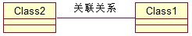
依赖关系 | 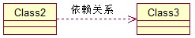
泛化关系 | 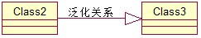
实现关系 | 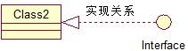
聚合关系 | 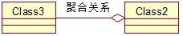

可见性 | 表示方法
公有（Public） | ““+”
私有（Private） | “-”
受保护（Protected） | “#”
包内公有（Package） | “~”

[分析与讨论]
１、总结UML在软件工程中的作用以及使用UML建模的必要性。

实验二 UML类图
[实验目的和要求]
  - 掌握类的定义，类的3要素，UML中类的表示方法。
  - 掌握类与类之间的各种关系代表的含义及表示方法。
  - 实体类，边界类，控制类，关联类的概念和表示方法。
  - 接口和抽象类的概念和表示方法。 类的多重性关系。
  - 对一个类图进行相关的描述。

[实验指导和步骤]
- 简述类的定义，以及类的三要素
- 类的属性和方法的可见性有哪些？UML中如何表示？
- 已知三个类A.B和C.其中类A由类B的一个实类和类C的1个或多个实类构成.请画出能够正确表示类A,B和C之间关系的UML类图.
- 根据以下描述画出类图，并注明多重性关系：一个学生可以选
修多门课程，也可能没有任何课程；一门课程可以被多个学生选修；
一个老师可以教多门课程或者不教课；每门课程至少有一个老师，也可以有多个老师任教；每门课程可以有0或1本教材，每本教材只能用于一门课程。
- 现有一系统需要对商品进行管理，包括添加，删除商品，修改商品信息三项功能，画出系统类图。（商品信息包括商品编号，商品名称，价格，生产厂商等）

- 如果现在系统需求发生变化，需要能够对损坏商品进行打折，以及可以按照商品的颜色和外形进行查询，则系统类图应该如何修改？
- 根据下面的代码画出Invoice类的类图，要求标明各属性的类型和可见性以及类方法。

public class Invoice
{
public double amount;
public Date date = new Date();
public string customer;
public string specification;
public string administrator = “unspecified”;
static private int number_of_invoices=0;
public invoice（）；
{
number_of_invoices++；
}
public void print（）
{
System.out.println("The number of invoices is”+ int number_of_invoices);
}
}

- 下图是一个仓库管理系统的类模型局部，其中IncomeOrder是指入库单，OrderItem是指入库中的每一项，Product则是产品信息。请指出模型中的错误，说明原因并改正类图。
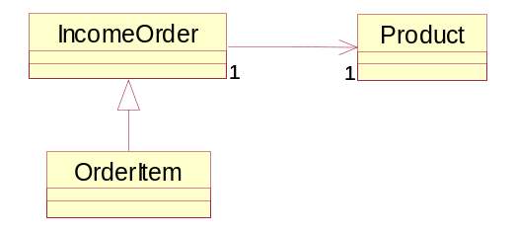
[分析与讨论]
- 讨论类图在建模过程中的重要作用。

- 总结在设计绘制类图的过程中应注意哪些问题。

实验三 对象图
[实验目的和要求]
- 掌握对象的概念，对象的三大特征，对象的表示方法。
- 掌握类与对象的关系。

[实验指导和步骤]
- 什么是对象，对象的三大特征是什么？

- UML中对象的表示方法有哪些？

- 在下图中最上面的对象的名称是什么？该图表示的意思是什么？请绘制出与其相应的类图。
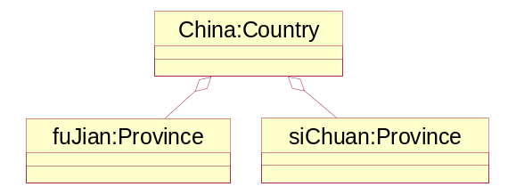
- 说明对象图的适用场景以及它的优缺点。

[分析与讨论]
- 思考类与对象之间的关系是怎样的？各举几个实例，说明哪些是类，哪些是对象。
- 思考在具体场景中应该如何区分类与对象。
- 找一段源程序，并绘制出与其相应的对象图。
[实验内容]
（1）用类图描述。在某个市民中心里，对市民开放了个人电脑的使用。使用者都有一个唯一的使用者ID。
有多台个人电脑，使用者可以使用其中的任意一台。使用者也可以多次使用个人电脑。
使用者使用个人电脑时，必须填写使用记录。在使用记录中记下使用者ID。使用者用完个人电脑后把使用记录交给负责人，负责人把使用记录的信息输入到系统内的账簿中。
负责人可以把个人电脑或使用者作为关键字，从账簿中查询出使用记录。
（2）用类图来表现某公司的联欢会和学习会的结构。
- 员工以参加者的身份参加联欢会和学习会。
- 员工也可能既不参加联欢会也不参加学习会。
- 联欢会和学习会必须至少有一名主办人，学习会通常由普通员工举办。
- 学习会由公司进行评价，管理层的员工为评价人。
- 规定管理层的员工必须对至少一个学习会进行评价。

实验四 用例图
[实验目的和要求]
- 掌握用例的概念。
- 掌握UML用例图的组成、作用以及使用场合。
- 掌握用例与用例之间的各种关系。
- 学习针对具体场景使用用例图进行分析说明的方法。
- 掌握用例描述的概念和基本结构，以及用例描述的作用。

[实验指导和步骤]
- 什么是用例，什么是场景？用例和场景之间的关系是怎样的？
- 用例图中有哪些组成元素？在UML中是如何表示的？
- 用例与用例之间的包含关系、扩展关系和泛化关系各代表什么含义？它们之间有何区别？对以上三种关系各举一例，画出用例图，并进行说明。

- 为了满足物业中介行业的信息化要求，甲公司基于详尽的需求调研与分析，准备研发一套符合市场需要的、实用的信息管理系统。主要将实现客户资料信息管理、客户委托（出租、出售、租赁、购买）信息管理、业务线索生成与管理、房源状态自动更新、权限管理、到期用户管理、房源组合查询等功能。该公司小王，通过多次的与潜在客户的交流与沟通，完成了最初的用例模型的开发，下是一个用例模型的局部：
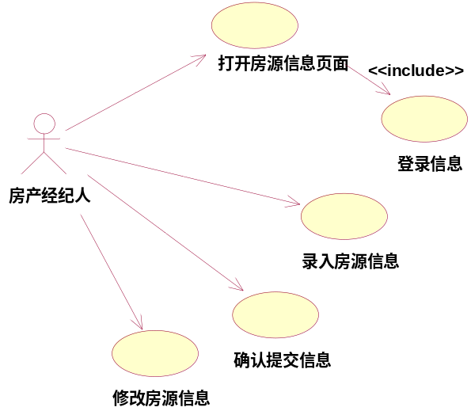
    - 但小李认为该模型不符合“用例建模”的思想，存在明显的错误。说明错误所在，并说明应该如何修改。
    - 在上图中构造型“《include》”表示的是什么意思，它与“《extend》”之间的区别是什么？
- 阅读下面的用例图，说明该图所表达的信息。

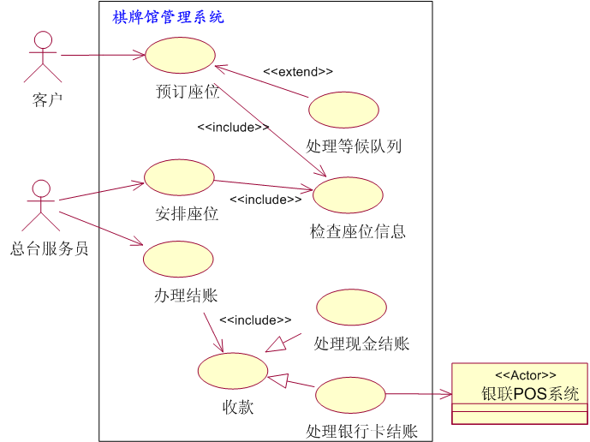
[分析与讨论]
(1) 总结用例图的重要作用，讨论并指出哪些场合下可以使用用例图。
(2) 讨论用例分析技术和结构化分析之间的关系和区别。
(3) 在使用用例图的时候应该如何划分用例，应注意哪些问题？
[实验内容]
画出用例图：
某大学的图书馆系统，学生可以使用该系统进行书籍的检索、借出、归还。借出时学生还可以根据需要查看自己已借的图书的一览。另外，在进行检索、借出、归还的时候需要通过学生信息系统认证学生信息是否是有效的。

实验五 时序图与协作图
[实验目的和要求]
- 掌握时序图与协作图的概念及作用。
- 掌握UML中静态图形和动态图形的区别和联系。
- 掌握UML时序图与协作图的基本图形，了解它们各自的组成元素、特定作用和适用场合。
- 重点掌握时序图的画法以及其中元素所代表的意义。

[实验内容和步骤]
  - UML中的时序图与协作图之间各有什么区别和联系？

  - 在顺序图和协作图中，应如何表示“循环”，“判断”等结构？

  - 什么是消息？消息在交互中扮演什么角色？

  - 交互图中有哪几种消息？它们之间具体有何分别？应如何表示？

6、 假设有一系统得协作图局部如图所示，print方法的功能是将传入的参数的值打印在屏幕上，fact方法是计算阶乘，如果test的初值为1，那么最终将打印出什么？（写出计算过程）
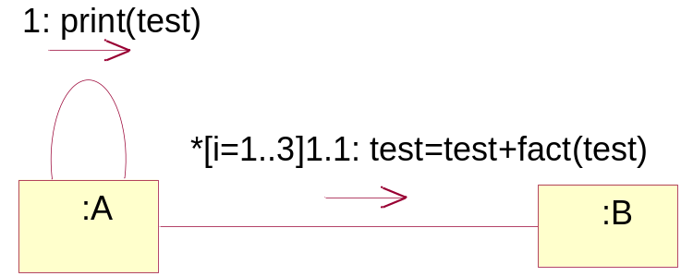

[分析与讨论]
  - 讨论并总结在建模过程中运用交互图的重要作用及意义
【实验内容】
下面是库存补充对象商品的确认处理的说明。参考该说明和实体部分的类图，请画出顺序图。
- 库存管理人打开补充商品确认画面。
- 系统取得全部商品后，确认各商品的库存数。
- 系统把库存数未达到安全库存数的商品追加到补充商品一览表中。
- 系统在补充商品确认画面上显示补充商品一览表。

◆类图（参考）

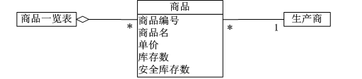
画出顺序图
注意要画出控制类（库存管理）以及边界类（商品补充界面）

实验六 状态图
[实验目的和要求]
- 掌握状态的定义和组成部分。
- 掌握UML中状态的表示方法。
- 掌握转换的定义及转换的5要素。
- 了解触发事件、监护条件、动作的定义。
- 掌握阅读和绘制状态图的方法。

[实验内容和步骤]
- 什么叫做状态？状态由哪五个部分组成？

- 什么是转换？UML中转换的5要素是什么？
- 触发事件是什么？可以具体分为哪些事件？

- 改变事件和监护条件有何异同？

- 什么叫做转换？转换可以分为哪几种？

- 状态和对象的关系是怎样的？ 下面描述中哪些是对象，哪些是状态？
支票已付
汽车停在那儿
小王正在工作

- 说出下面状态的状态名和各种转换、事件。

Lighting
entry / turnOn
do / blinkFiveTimes
eventPowerOff / powerSupplySelf
exit / turnoff
eventSelfTest / defer

- 说出下面状态图所表达的信息。

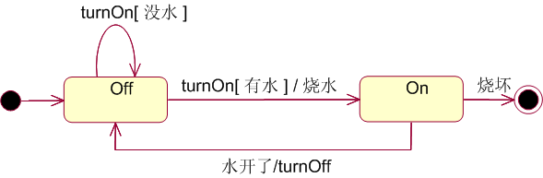

答：
- 说出下面状态图所表达的信息，并指出蓝色部分代表的含义。

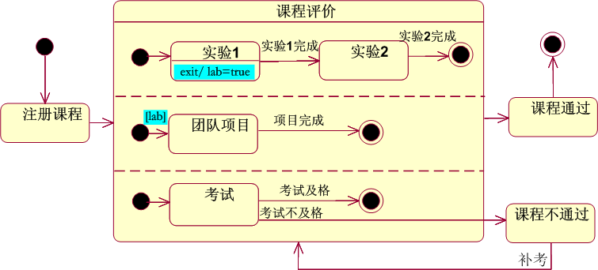
[分析与讨论]
- 讨论思考状态图在UML建模中可以起到什么样的作用。

- 思考什么样的情况下适合引入状态图进行建模。
[实验内容]
(1)画出状态图。某电扇产品通过ON/OFF开关来控制电源接入，风速有高、中、低三档。开关置为ON时电扇开启，置为OFF时电扇停止。第一次接通电源默认以低档风速运转，风扇停止时记忆当时的风速，再次开启风扇时直接按照上次的风速运转。

实验七 包图
[实验目的和要求]
- 掌握UML包的概念和作用。
- 掌握包与包之间的各种依赖关系的区别。
- 掌握建立包与包之间依赖关系的方法。
- 掌握建立包图过程中需遵循的原则。

[实验内容和步骤]
- 包属于UML中的何种事物？有何作用？

- UML中包的表示方法有哪几种？

- 包与包之间存在哪几种关系？

- 包与包之间的依赖关系有何特点？

- 如何避免包与包之间出现循环依赖关系？各举一例。

- 建立包图应注意哪些问题？
- 根据下图判断下面哪句话正确的说明了包之间的依赖关系。
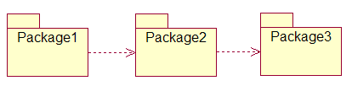
  - 对Package1包中的元素做了修改后，需检查Package2包中的元素和Package3包中的元素是否要做相应修改。
  - 对Package1包中的元素做了修改后，需检查Package2包中的元素是否需要做相应修改，如果是，则需继续检查是否Package3包中元素也要做相应修改。
  - 对Package3包中的元素做了修改后，需检查Package2包中的元素是否需要做相应修改，如果是，则需继续检查是否Package1包中元素也要做相应修改。
  - 对Package3包中的元素做了修改后，需检查Package2包中的元素和Package1包中的元素是否要做相应修改。

- 下面包图设计中是否存在问题？应如何改进。
A)  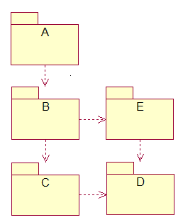 | B  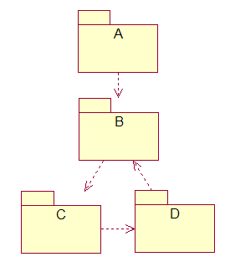

实验八 活动图
[实验目的和要求]
- 掌握活动的概念以及表示方法。
- 掌握活动图中个元素表示的意义和表示方法。
- 掌握分支、监护条件、分岔、汇合和泳道的概念。
- 掌握阅读和绘制活动图的方法。
- 掌握UML的可见性规则和构造型的作用。

[实验内容和步骤]
- 什么是活动？UML中如何表示活动？
- 活动图中包括哪些元素？分别如何表示？

- 分岔和分支有什么区别,分别适用于什么样的建模目标？
- 活动图中监护条件和改变时间分别有何作用？两者间的区别是什么？

- 说明下面活动图所表达的信息。

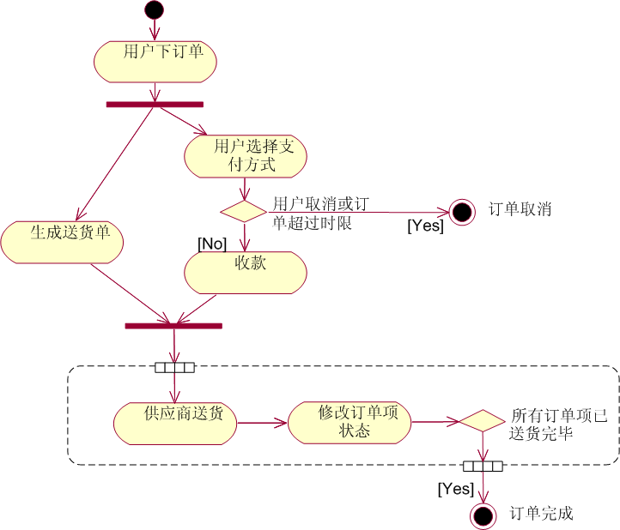

- 用活动图表示for（i=0；i<9;i++）循环。
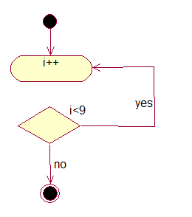
- 对于如下图所示的活动图，最大可能的并发线程数是几个？
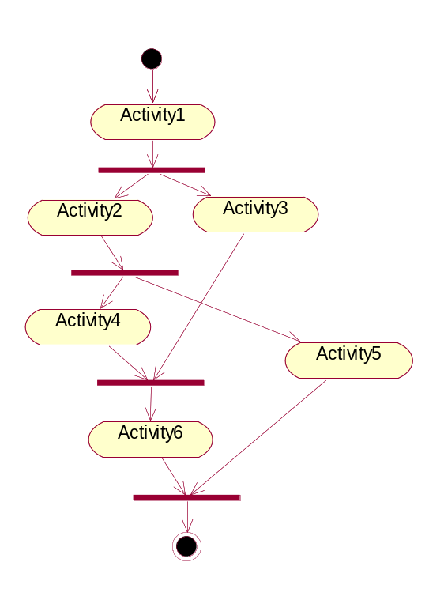

[分析与讨论]
- 总结UML在软件工程中的作用以及使用UML建模的必要性。

- 分小组讨论利用“支付宝”进行网上购物的活动过程，并画出活动图，关于支付宝的相关说明可以登录http://www.alipay.com/查看。

- 针对前面的网上书店系统，画出用户购书，商家发货等过程的活动图。

实验九 组件图
[实验目的和要求]
- 掌握组件的概念，了解引入组件的原因。
- 掌握组件的要素，组件和类的比较。
- 掌握UML中组件的表示方法。
- 掌握阅读和绘制组件图的方法。
- 了解组件图的应用。
- 分析实验二(4)的选课系统类图，并绘制其组件图

[实验内容和步骤]
1、什么是组件？组件有何作用？

2、组件的要素是什么？

3、组件和类的关系是怎样的？它们有何异同之处？

4、UML中组件有哪些表示方法，分别代表什么含义？

5、组件中的接口有哪些？分别如何表示？

- 在一张基本组件图中，组件之间最常见的关系是什么？

[分析与讨论]
１、 讨论组件图适用于哪些建模需求。

